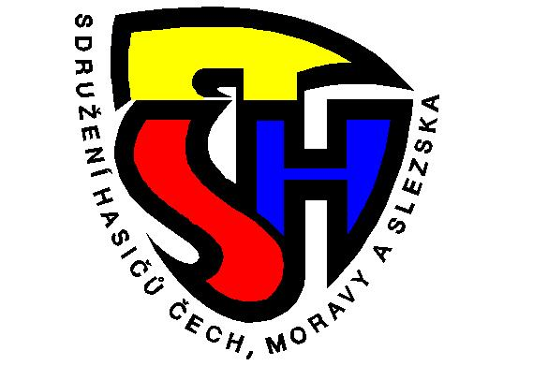
Sdružení hasičů Čech, Moravy a Slezska

Okresní sdružení hasičů Domažlice

Břetislavova 243– 344 01 Domažlice – tel: 379 722 480

V Domažlicích 18.10.2017

P o z v á n k a

na Shromáždění představitelů SDH,

které se koná ve čtvrtek 9. listopadu 2017 od 15. 00 hod. v malém sále
Městského kulturního střediska v Domažlicích

Program jednání:

1. Zahájení
2. Volba zapisovatele, ověřovatelů zápisu, mandátové a návrhové komise
3. Zpráva o činnosti VV OSH
- Čerpání rozpočtu za I. pololetí roku 2017
- Zpráva OKRR
6. Návrh rozpočtu na rok 2018
7. Zabezpečení konání VH SDH a okrsků
8. Diskuse
9. Usnesení
10 . Závěr

Cestovné hradí OSH, refundace mzdy není možná.

S pozdravem

Kalčík Václav
starosta OSH

